Kategorie A Persönlichkeiten Schweizer Solarpreis 2018
Der Architekt Peter Steiger – 1928 in Zürich geboren – war in jungen Jahren einer der Verant- wortlichen für den Bau des ersten Teilchenbeschleunigerlabors des CERN. Dieser Bau erforderte eine material- und energie-technische Diskussion, welche zur Gründung des Vereins «PLanung- ENergie-ARchitektur» (PLENAR) im Jahre 1973 führte. PLENAR widmete sich diversen Themen des energetisch-ökologischen Bauens. 1987 bis 1991 wurde die erste prototypische Siedlung mit 66 Wohneinheiten nach PLENAR-Prinzipien in Oberwil/BL realisiert. Neben effizientem Umgang mit Energie thematisierte Peter Steiger auch das solare Bauen. Mit seinem Buch «Bauen mit dem Sonnen-Zeit-Mass» (1987) gelang ihm ein originelles Werk zur Nutzung der Sonnenenergie.

Prof. Peter Steiger, Architekt, 8008 Zürich

Peter Steiger erkannte schon während seines Studienaufenthalts bei Frank Lloyd Wright in den 50er Jahren die Verbindung von Natur und Architektur zum sparsamen und zweck- mässigen Umgang mit Ressourcen. Diese Erfahrungen prägten ihn. Die Tatsache, dass die Schweiz damals rund 80% ihres Gesamtenergiebedarfs in Form von Erdöl, Erdgas und Uran importierte (etwa gleich viel wie heute), veranlasste Peter Steiger, den gesamten Gebäude-Energieverbrauch einer kritischen Prüfung zu unterziehen.
Mit einem kleinen Freundeskreis von Baufachleuten gründete er 1973 eine Ar- beitsgruppe mit dem Namen PLENAR (PLanung-ENergie-ARchitektur). Diese Ar- beitsgruppe, die später als Verein von Prä- sident Steiger geleitet wurde, nahm sich vor, in leicht verständlicher Weise aufzuzeigen, wie der Energieverbrauch mit Nutzung von

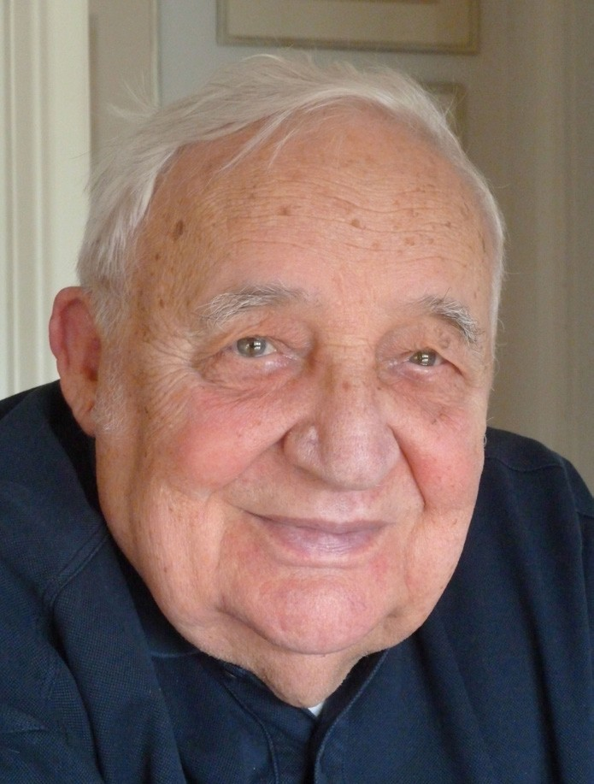
1

1 Prof. em. Peter Steiger
Sonnenenergie, mit dem damals vorhande- nen gebäudetechnischen Know-how und den wohnspezifischen Kenntnissen gesenkt werden kann.
Das Ziel war, die globale Abhängigkeit von nicht erneuerbaren Energien und der Kernenergie weitgehend zu reduzieren. Dazu veröffentlichte Peter Steiger mehrere Schrif- ten über energieeffizientes Bauen. Zudem gründete er die Firma Intep AG (Büro für integrale Planung) und brachte sein breites Wissen über die Gebäude-Energieeffizienz bei zahlreichen, teils international bekannten Bauprojekten ein.
Zur Person

Geboren am 27. November 1928 in Zürich
Dipl. Architekt und emeritierter Professor der Technischen Universität Darmstadt

Highlights und Werke

1950/1951: Studienaufenthalte in den USA u.A. bei Frank Lloyd Wright
1952: Erster Auftrag für einen Saalbau der Reformier- ten Heimstätte Boldern, Männedorf/ZH
1954: Gründung des Architekturbüros Dr. Rudolf Steiger und Peter Steiger für den Bau des Kernfor- schungszentrums CERN in Genf (1954-1960) mit dem damals grössten Protonenbeschleuniger
1962-1966: Institutsbauten für das Eidgenössische Amt für Mass und Gewicht (heute Bundesamt für (Metrologie)
1973: Gründung des Vereins PLENAR (Planung-Ener- gie-Architektur)
1973-1991: Ordentliche Professur für Entwerfen und Hochbaukonstruktion an der Technischen Universität Darmstadt/D
1987: Veröffentlichung seines Buches «Bauen mit dem Sonnen-Zeit-Mass»
1987-1991: Wohnsiedlung «Unterm Stallen» mit 66 Wohnungen in Oberwil/BL nach PLENAR-Prinzipien
1997: Gründung der Firma Intep (Büro für Integrale Planung) in München mit Filialen in Zürich, St.Gallen, Hamburg, Berlin, Minneapolis (USA)

Kontakt

Prof. em. Peter Steiger, Architekt SIA BSA BDA Dufourstrasse 105, 8008 Zürich
Tel. 044 383 44 54, ps@petersteiger.ch

14 | Schweizer Solarpreis 2018 | Prix Solaire Suisse 2018

